Министерство науки и высшего образования Российской Федерации
Федеральное государственное бюджетное образовательное учреждение высшего образования
«Пермский национальный исследовательский политехнический университет»

Электротехнический факультет (ЭТФ)
Выпускающая кафедра: информационные технологии и автоматизированные системы (ИТАС)
Направление подготовки: 09.03.04 Программная инженерия

ОТЧЕТ
Лабораторная работа №9
«Строковый ввод-вывод»
По дисциплине «Основы алгоритмизации и программирования»
Вариант 17

Выполнил: студент группы РИС-25-2Б
Стариков Глеб Михайлович
Принял: Доц. Полякова О.А.

Пермь 2026
- Постановка задачи

Дан текстовый файл F1, содержащий не менее 10 строк. Необходимо сформировать новый файл F2 следующим образом:
1. Скопировать в F2 строки, начинающиеся на букву «А», расположенные между строками с номерами N1 и N2.
2. Затем скопировать в F2 все строки, начиная с номера N2+3 до конца файла.
3. Определить количество слов в последней строке файла F2.

2. Анализ задачи

- Вводится строка из слов, разделённых пробелами.
- Строка разбивается на слова с помощью цикла for и временной переменной temp. При встрече пробела слово сохраняется в массив.
- С помощью вложенного цикла подсчитывается количество повторений каждого слова (счётчик k).
- Если слово встречается ровно один раз (k == 1), оно выводится на экран.

3.1. Блок-схема

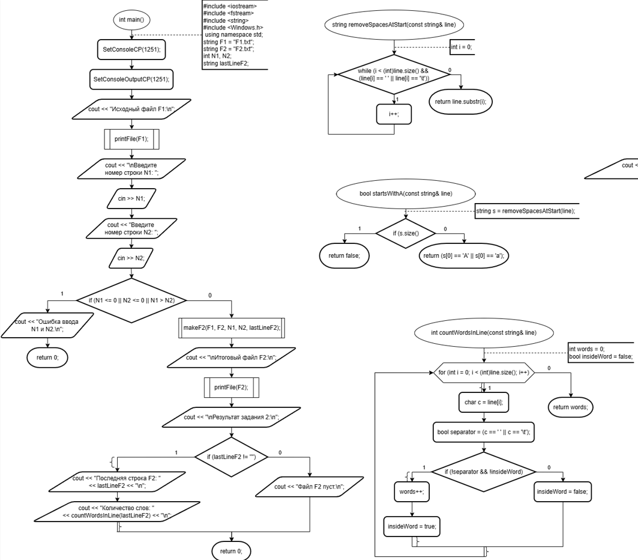

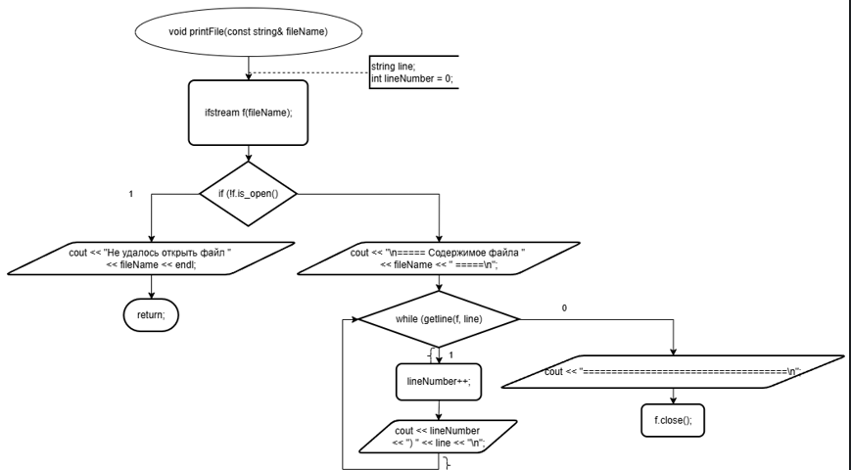

3.2. Код

#include <iostream>
#include <fstream>
#include <string>
#include <Windows.h>

using namespace std;

string removeSpacesAtStart(const string& line) {
int i = 0;
while (i < (int)line.size() && (line[i] == ' ' || line[i] == '\t')) {
i++;
}
return line.substr(i);
}

bool startsWithA(const string& line) {
string s = removeSpacesAtStart(line);
if (s.size() == 0) {
return false;
}
return (s[0] == 'А' || s[0] == 'а');
}

int countWordsInLine(const string& line) {
int words = 0;
bool insideWord = false;

for (int i = 0; i < (int)line.size(); i++) {
char c = line[i];
bool separator = (c == ' ' || c == '\t');

if (!separator && !insideWord) {
words++;
insideWord = true;
}
else if (separator) {
insideWord = false;
}
}
return words;
}

void printFile(const string& fileName) {
ifstream f(fileName);
if (!f.is_open()) {
cout << "Не удалось открыть файл " << fileName << endl;
return;
}

string line;
int lineNumber = 0;

cout << "\n===== Содержимое файла " << fileName << " =====\n";

while (getline(f, line)) {
lineNumber++;
cout << lineNumber << ") " << line << "\n";
}

cout << "====================================\n";

f.close();
}

void makeF2(const string& f1Name, const string& f2Name,
int N1, int N2, string& lastLineF2) {

ifstream f1(f1Name);
ofstream f2(f2Name);

if (!f1.is_open()) {
cout << "Не удалось открыть файл " << f1Name << endl;
lastLineF2 = "";
return;
}

if (!f2.is_open()) {
cout << "Не удалось создать файл " << f2Name << endl;
lastLineF2 = "";
return;
}

lastLineF2 = "";
string line;
int lineNumber = 0;

while (getline(f1, line)) {
lineNumber++;

bool needWrite = false;

if (lineNumber >= N1 && lineNumber <= N2) {
if (startsWithA(line)) {
needWrite = true;
}
}
else if (lineNumber >= N2 + 3) {
needWrite = true;
}

if (needWrite) {
f2 << line << "\n";
lastLineF2 = line;
}
}

f1.close();
f2.close();
}

int main() {
SetConsoleCP(1251);
SetConsoleOutputCP(1251);

string F1 = "F1.txt";
string F2 = "F2.txt";

cout << "Исходный файл F1:\n";
printFile(F1);
int N1, N2;

cout << "\nВведите номер строки N1: ";
cin >> N1;

cout << "Введите номер строки N2: ";
cin >> N2;

if (N1 <= 0 || N2 <= 0 || N1 > N2) {
cout << "Ошибка ввода N1 и N2.\n";
return 0;
}

string lastLineF2;

makeF2(F1, F2, N1, N2, lastLineF2);

cout << "\nИтоговый файл F2:\n";
printFile(F2);

cout << "\nРезультат задания 2:\n";

if (lastLineF2 != "") {
cout << "Последняя строка F2: " << lastLineF2 << "\n";
cout << "Количество слов: " << countWordsInLine(lastLineF2) << "\n";
}
else {
cout << "Файл F2 пуст.\n";
}
}
3.3. Результат выполнения программы

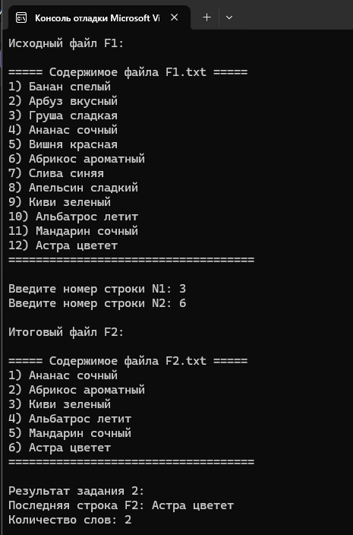

Результат работы программы соответствует условию задачи.

Заключение

В ходе выполнения лабораторной работы была реализована программа, выполняющая строковый ввод-вывод из текстовых файлов. Программа формирует новый файл согласно заданным условиям и определяет количество слов в последней строке результирующего файла. Поставленная задача выполнена полностью.

